به نام خدا

پروژه درس تحلیل و طراحی سیستم ها

سامانه رزرواسیون سیمرغ

فاز سوم

نمودارهای ERD و DFD

سجاد جلالی

محمد حسین سخاوت

رضا آل یاسین

بخش صفر ) تکمیل نمودار Use Case Diagram:
در این فاز افزایش‌هایی در نمودار Use Case اعمال شدند:
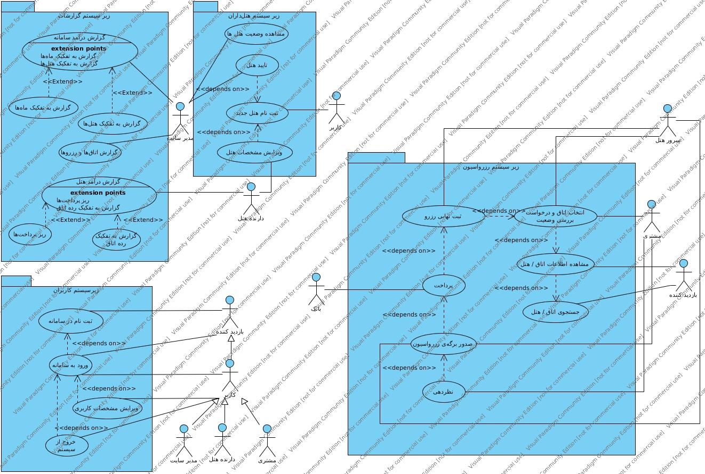

بخش ۱ ) نمودار ERD
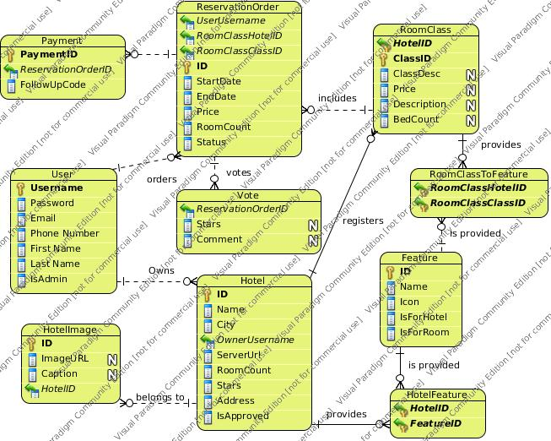

بخش ۲) نمودار DFD سطح صفر (Context Diagram)
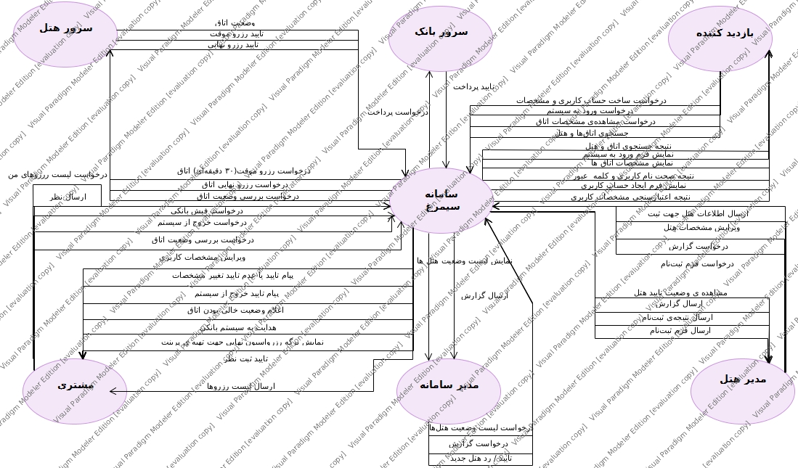

بخش ۳) نمودار DFD سطح ۱ – زیرسامانه مدیریت هتل‌ها
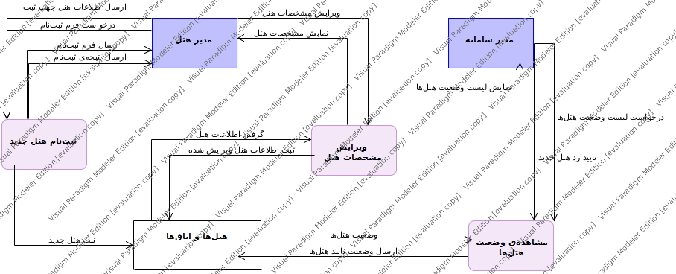

بخش ۳) نمودار DFD سطح ۱ – زیرسامانه گزارشات
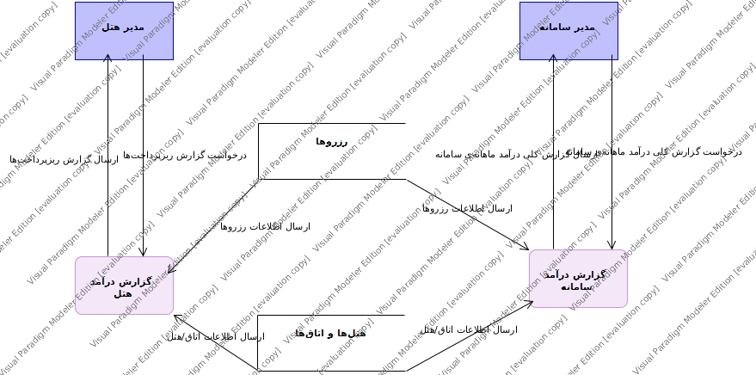

بخش ۳) نمودار DFD سطح ۱ – زیرسامانه زرزواسیون
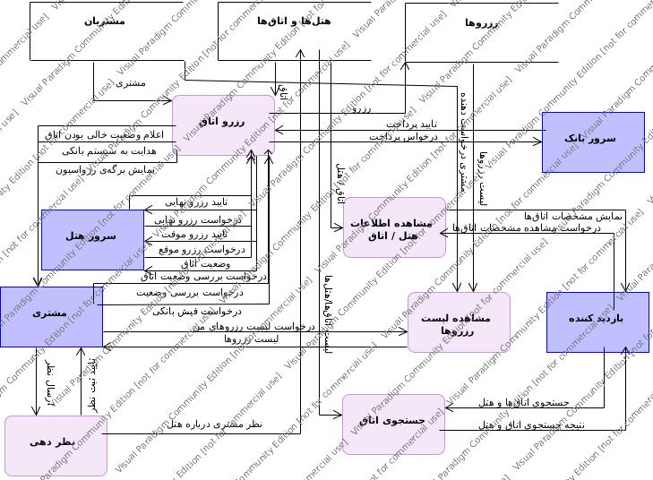

بخش ۳) نمودار DFD سطح ۱ – زیرسامانه کاربران
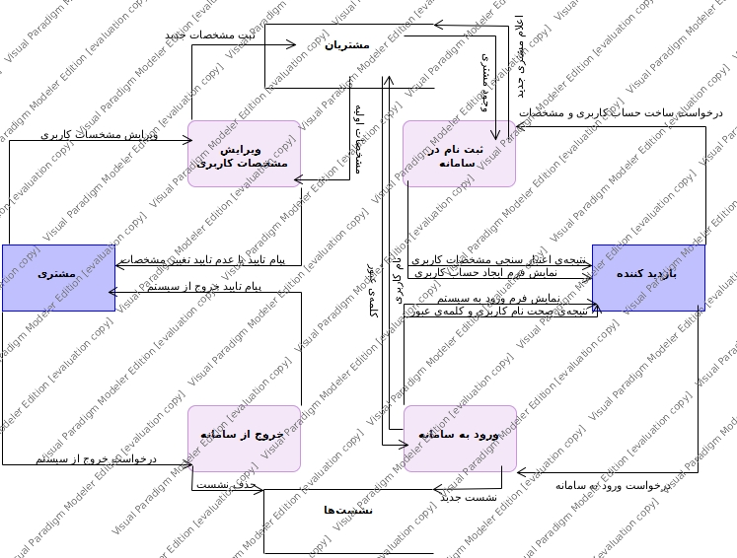

بخش ۴) نمودار DFD سطح۲ – زیرسامانه مدیریت هتل‌ها
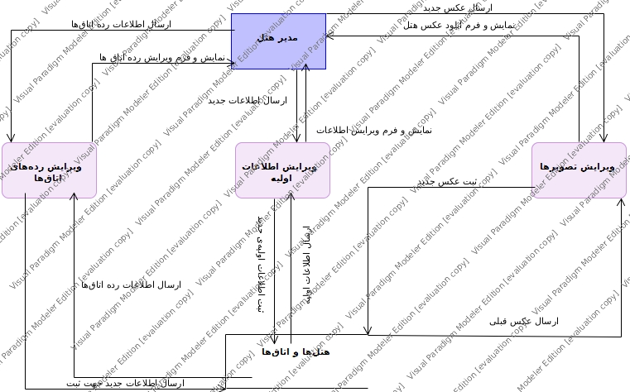

بخش ۴) نمودار DFD سطح۲ – زیرسامانه گزارشات
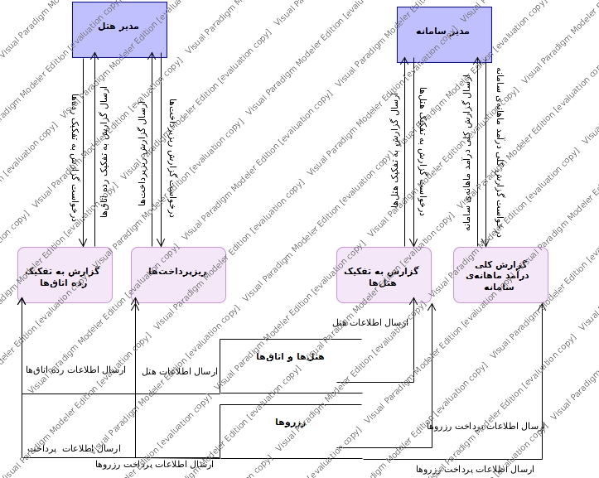

بخش ۴) نمودار DFD سطح۲ – زیرسامانه رزرواسیون (ادامه دارد)
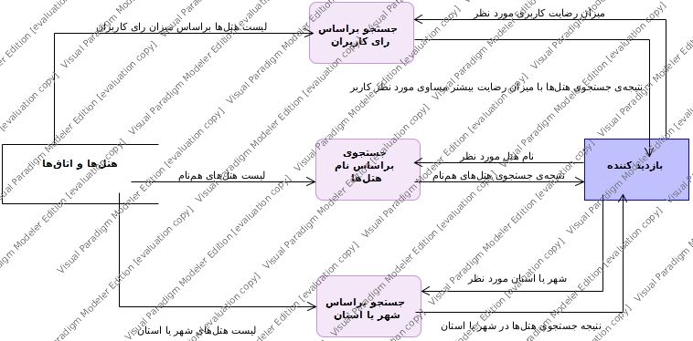

بخش ۴) نمودار DFD سطح۲ – ادامه زیرسامانه رزرواسیون (ادامه دارد)
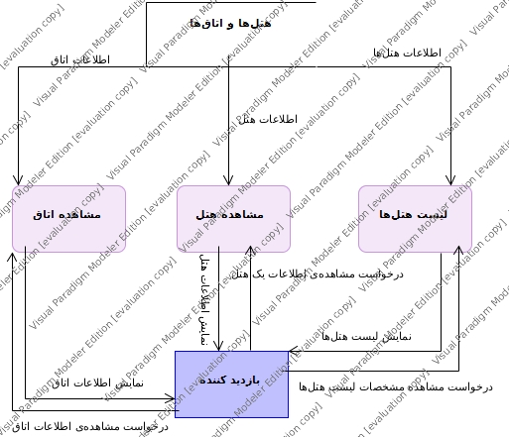

بخش ۴) نمودار DFD سطح۲ – زیرسامانه رزرواسیون (ادامه دارد)
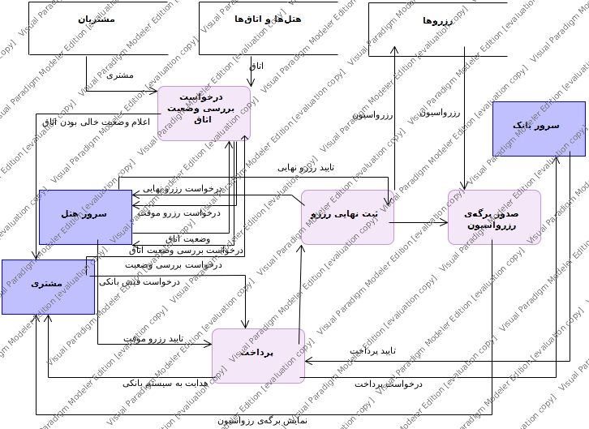

بخش 5) نمودار Event Decomposition Diagram
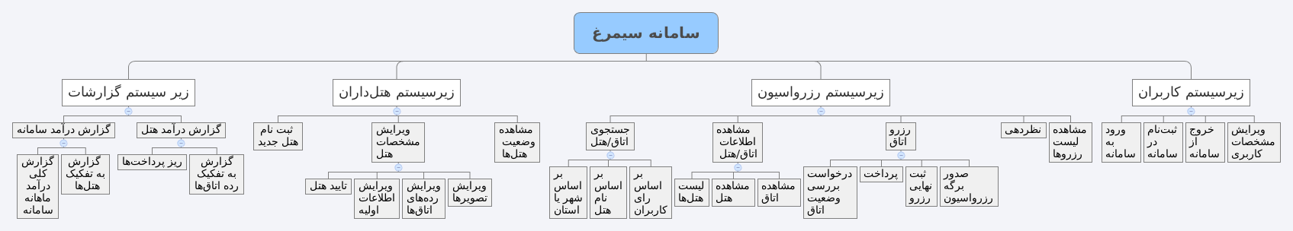

بخش 6) شرح فرآیند ها

ویرایش مشخصات کاربری:
- فرم مربوط به ویرایش مشخصات کاربری را نشان بده.
- برای هر درخواست مشخصات کاربری:
  - صحت کاربر ورودی را اعتبارسنجی کن.
  - اطلاعات مرتبط با کاربر را از انباره داده بارگذاری کن.
  - مشخصات ورودی توسط کاربر را صحت‌‌سنجی کن.
    - اگر مشخصات کاربر درست وارد شده بود:
      - اطلاعات را در انباره داده به روز رسانی کن.
      - پیغام مناسب ثبت مشخصات را به کاربر نشان بده.
    - در غیر این صورت
      - پیغام خطای متناسب را به کاربر نشان بده.
      - کاربر را به قسمت قبل بازگردان.

خروج از سامانه
- برای هر درخواست خروج از سامانه:
  - صحت کاربر ورودی را اعتبارسنجی کن.
  - کاربر را در انباره‌ی داده از حالت فعال خارج کن.
  - گزارشی مبنی بر زمان و تاریخ آخرین خروج را در انباره‌ی داده برای کاربر ثبت کن.

ثبت نام در سامانه
- فرم ثبت نام را نشان بده.
- برای هر درخواست ثبت نام:
  - مشخصات کاربری از جمله شناسه کاربری و رمز عبور و شماره تماس را از کاربر دریافت کن.
  - مشخصات ورودی کاربر را اعتبارسنجی کن.
    - اگر مشخصات کاربری مشکلی نداشت:
      - کاربر جدید را در انباره داده ثبت کن.
      - پیغام مناسب جهت ثبت اولیه کاربر در سامانه نمایش بده.
      - ایمیلی جهت فعال‌سازی حساب کاربری به کاربر ارسال کن.
        - در صورت تایید شدن ایمیل کاربر پیغامی جهت ثبت نهایی کاربر نمایش داده شود.
        - کاربر به قسمت ورود به سامانه منتقل شود.
    - در صورتی که مشخصات کاربری دارای اشکال بود:
      - پیغام خطای مناسب را نشان بده.
      - کاربر را به قسمت قبل بازگردان.
ورود به سامانه
- برای هر درخواست ورود توسط بازدیدکننده:
  - شناسه کاربری و رمز عبور را از کاربر دریافت کن.
  - از انباره‌ی داده درستی شناسه عبور را با رمز عبور را بررسی کن:
    - در صورتی که اطلاعات وارد شده درست بود:
      - کاربر را در انباره داده به حالت فعال تغییر وضعیت بده.
      - کاربر را به قسمت سامانه کاربری وارد کن.
    - در غیر این صورت:
      - پیغام خطای متناسب با عدم وجود شناسه کاربری یا اشتباه بودن رمز عبور را به کاربر نشان بده.
      - کاربر را به قسمت قبل بازگردان.

ثبت‌نام هتل جدید

  - صحت کاربر ورودی را اعتبارسنجی کن.
  - مشخصات کامل هتل را از کاربر دریافت کن.
  - درستی مشخصات وارد شده توسط کاربر را صحت‌سنجی کن:
      - اگر مشخصات وارد شده درست بود:
        - در انباره داده هتل‌ها هتل جدید را اضافه کن.
        - کاربر حاضر را به عنوان دارنده هتل در انباره داده ثبت کن.
        - وضعیت هتل اضافه شده را در انباره داده هتل‌ها تایید نشده بگذار.
        - پیغامی مناسب جهت ثبت اولیه هتل به کاربر نشان بده.
      - در غیر این صورت:
        - پیغام خطای مناسب به کاربر نشان بده.
        - کاربر را به قسمت قبل بازگردان.

ویرایش تصویر‌های هتل‌
- به ازای هر هتل‌دار از انباره داده کاربران:
  - صحت کاربر ورودی بررسی شود.
  - صحت یکسانی هتل‌دار و کاربری که هتل را ایجاد کرده را بررسی کن.
    - در صورت یکسانی هتل‌دار و ایجاد کننده:
      - هتل‌دار به قسمت مربوط به ویرایش تصاویر هتل منتقل شود.
      - ویرایش‌های انجام شده توسط هتل‌دار ارزیابی شود.
        - در صورت تایید شدن ویرایش‌ها:
          - تغییرات در انباره داده هتل‌ها ثبت شود.
          - تاریخ ویرایش به عنوان آخرین ویرایش در انباره داده هتل‌ها ثبت شود.
          - پیغام مناسب جهت ثبت ویرایش به هتل‌دار نشان داده شود.
        - در غیر این صورت:
          - پیغام خطای مناسب به کاربر نشان داده شود.
          - کاربر را به قسمت قبل بازگردان.
    - در صورت عدم یکسانی هتل‌دار و ایجاد کننده:
      - پیغام خطای مناسب جهت عدم یکسانی ایجاد کننده و ویرایش‌دهنده نمایش داده شود.
      - کاربر را به قسمت قبل بازگردان.
ویرایش رده‌های اتاق‌های هتل
- به ازای هر هتل‌دار از انباره داده کاربران:
  - صحت کاربر ورودی بررسی شود.
  - صحت یکسانی هتل‌دار و کاربری که هتل را ایجاد کرده را بررسی کن.
    - در صورت یکسانی هتل‌دار و ایجاد کننده:
      - هتل‌دار به قسمت مربوط به ویرایش رده‌های اتاق‌ها منتقل شود.
      - ویرایش‌های انجام شده توسط هتل‌دار ارزیابی شود.
        - در صورت تایید شدن ویرایش‌ها:
          - تغییرات در انباره داده هتل‌ها ثبت شود.
          - تاریخ ویرایش به عنوان آخرین ویرایش در انباره داده هتل‌ها ثبت شود.
          - پیغام مناسب جهت ثبت ویرایش به هتل‌دار نشان داده شود.
        - در غیر این صورت:
          - پیغام خطای مناسب به کاربر نشان داده شود.
          - کاربر را به قسمت قبل بازگردان.
    - در صورت عدم یکسانی هتل‌دار و ایجاد کننده:
      - پیغام خطای مناسب جهت عدم یکسانی ایجاد کننده و ویرایش‌دهنده نمایش داده شود.
      - کاربر را به قسمت قبل بازگردان.

ویرایش اطلاعات اولیه هتل
- به ازای هر هتل‌دار از انباره داده کاربران:
  - صحت کاربر ورودی بررسی شود.
  - صحت یکسانی هتل‌دار و کاربری که هتل را ایجاد کرده را بررسی کن.
    - در صورت یکسانی هتل‌دار و ایجاد کننده:
      - هتل‌دار به قسمت مربوط به ویرایش اطلاعات اولیه هتل منتقل شود.
      - ویرایش‌های انجام شده توسط هتل‌دار ارزیابی شود.
        - در صورت تایید شدن ویرایش‌ها:
          - تغییرات در انباره داده هتل‌ها ثبت شود.
          - تاریخ ویرایش به عنوان آخرین ویرایش در انباره داده هتل‌ها ثبت شود.
          - پیغام مناسب جهت ثبت ویرایش به هتل‌دار نشان داده شود.
        - در غیر این صورت:
          - پیغام خطای مناسب به کاربر نشان داده شود.
          - کاربر را به قسمت قبل بازگردان.
    - در صورت عدم یکسانی هتل‌دار و ایجاد کننده:
      - پیغام خطای مناسب جهت عدم یکسانی ایجاد کننده و ویرایش‌دهنده نمایش داده شود.
      - کاربر را به قسمت قبل بازگردان.

تایید هتل
- به ازای هر هتل از انباره داده هتل‌ها:
  - صحت مدیر سامانه بودن کاربر ورودی بررسی شود.
  - هتل توسط مدیر سامانه مورد ارزیابی قرار گیرد.
    - در صورتی که هتل تائید شد:
      - وضعیت هتل مذکور را در انباره‌ داده‌ی هتل‌ها به تائید شده تغییر بده.
    - در غیر این صورت، در صورتی که هتلی با این مشخصات وجود نداشت:
      - هتل مذکور را از انباره‌ داده‌ی هتل‌ها حذف کن.

گزارش درآمد سامانه به تفکیک هتل‌ها
- به ازای هر هتل از انباره داده:
  - صحت مدیر سامانه بودن کاربر ورودی بررسی شود.
  - اطلاعات مربوط به میزان درآمد حاصل از اتاق‌های رزرو شده آن هتل را از انباره داده بازگردان.
  - اطلاعات بازگردانده شده را به فرمت مخصوص جهت گزارش تبدیل کن.
  - گزارش را به مدیر سامانه بازگردان.

گزارش کلی درآمد ماهانه سامانه
- به ازای هر ماه:
  - صحت مدیر سامانه بودن کاربر ورودی بررسی شود.
  - اطلاعات مربوط به میزان درآمد حاصل از اتاق‌های تمام هتل‌های رزرو شده آن ماه را از انباره داده بازگردان.
  - اطلاعات بازگردانده شده را به فرمت مخصوص جهت گزارش تبدیل کن.
  - گزارش را به مدیر سامانه بازگردان.

گزارش درآمد هتل براساس ریزپرداخت‌ها
- به ازای هر رزرو موفق از انباره داده:
  - صحت مدیر هتل بودن کاربر ورودی بررسی شود.
  - اطلاعات مربوط به پرداخت موفق را از انباره داده بازگردان.
  - اطلاعات بازگردانده شده را به فرمت مخصوص جهت گزارش تبدیل کن.
  - گزارش را به مدیر هتل بازگردان.

گزارش درآمد هتل به تفکیک رده‌ی اتاق
- به ازای هر رده اتاق‌ها از انباره داده:
  - صحت مدیر هتل بودن کاربر ورودی بررسی شود.
  - اطلاعات مربوط به میزان درآمد حاصل از پرداختی‌های رده‌ اتاق را از انباره داده بازگردان.
  - اطلاعات بازگردانده شده را به فرمت مخصوص جهت گزارش تبدیل کن.
  - گزارش را به مدیر هتل بازگردان.

جستجوی اتاق/هتل
- به ازای هر هتل/اتاق از انباره داده:
  - ورودی‌های مورد نیاز جهت جستجو را از بازدیدکننده دریافت کن.
  - هتل‌ها/اتاق‌ها را بر اساس ورودی‌ها فیلتر کن.
  - نتیجه‌ی جستجو را بازگردان
  - بررسی کن که آیا بر اساس این ورودی‌ها هتل/اتاقی وجود دارد.
    - در صورتی که هتل‌/اتاق‌هایی وجود داشت.
      - خروجی را به صورت مرتب شده مطابق نظر بازدیدکننده نمایش بده.
    - در غیر این صورت
      - پیغامی متناسب جهت نبود هتل/اتاقی با این مشخصات به کاربر نشان بده.
      - کاربر را به قسمت جستجو بازگردان.

مشاهده اتاق
- به ازای اتاق از انباره داده:
  - شناسه اتاق موجود در هتل را از کاربر دریافت کن.
  - مشخصات اتاق را از انباره داده استخراج کن.
  - اطلاعات استخراج شده را در قالب

مشاهده هتل
- به ازای هتل از انباره داده:
  - شناسه هتل موجود را از کاربر دریافت کن.
  - مشخصات اتاق را از انباره داده استخراج کن.
  - اطلاعات استخراج شده را در قالب

مشاهده لیست هتل‌ها
- به ازای هر هتل از انباره داده هتل‌ها:
  - مشخصات هتل را از انباره داده استخراج کن.
  - تمام اطلاعات استخراج شده را در قالب لیست به کاربر نشان بده.

درخواست بررسی وضعیت اتاق
- به ازای هر درخواست بررسی اتاق:
  - صحت کاربر ورودی بررسی شود.
  - اتاق مورد نظر و تاریخ‌ شروع و پایان رزرو را از کاربر دریافت کن.
  - درخواستی به سرور هتل مبنی بر خالی بودن اتاق مذکور در روزهای خواسته شده توسط کاربر فرستاده شود.
  - نتیجه درخواست مورد بررسی قرار گیرد.
    - در صورتی که اتاق قابل رزرو بود:
      - در انباره داده اتاق را در وضعیت «انتظار تایید کاربر» قرار بده.
      - درخواستی مبنی بر رزرو اتاق به کاربر نشان بده.
    - در غیر این صورت:
      - پیغامی متناسب با نتیجه درخواست به کاربر نمایش داده شود.
      - کاربر را به قسمت قبل بازگردان.
پرداخت
- به ازای هر درخواست تائید پرداخت از سمت کاربر:
  - وضعیت رزرو را در انباره داده به در انتظار پرداخت در بیاور.
  - به سرور هتل متصل شو و درخواستی مبنی بر قفل کردن اتاق به مدت ۳۰ دقیقه ارسال کن.
  - کاربر را به سرور بانک متصل کن.

ثبت نهایی رزرو
- به ازای هر پاسخ از بانک:
  - مشخصات رزرو مذکور را از انباره داده استخراج کن.
  - مشخصات را به سرور هتل مربوطه با درخواست اطلاع بده.
  - در درون انباره داده مشخصات اتاق مذکور را به رزرو شده تغییر بده.

صدور برگه رزرواسیون
- به ازای هر درخواست ثبت نهایی از سمت سرور هتل:
  - اطلاعات کاربر و کلاس اتاق را از انباره داده استخراج کن.
  - اطلاعات را در به قالب مشخص تبدیل کن.
  - خروجی را جهت مشاهده یا چاپ برای کاربر نمایش بده.

مشاهده لیست رزروها
- به ازای هر درخواست مشاهده لیست رزرو
  - صحت کاربر ورودی بررسی شود.
  - اطلاعات مرتبط با رزروهای کاربر ورودی از انباره داده کاربران استخراج شود.
  - اطلاعات استخراج شده در قالب مشخص به کاربر نمایش داده شود.

نظردهی
- صحت کاربر ورودی بررسی شود.
- با مراجعه به انباره داده بررسی شود که آیا کاربر رزرو موفقی جهت هتل مربوطه دارد.
  - در صورتی که رزرو موفق داشته:
    - فرم نظرسنجی را به کاربر نشان بده.
    - اطلاعات را از کاربر دریافت کن.
    - ورودی را در انباره داده متناسب با نظرات آن هتل خاص ذخیره کن.
    - آمار کلی مرتبط با آن هتل را به روز رسانی کن.
    - پیغامی جهت ثبت نظر به کاربر نشان بده.
  - در غیر این صورت:
    - پیغامی مبنی بر عدم نظردهی به کاربر نشان بده.

